

Plan de Gestión de Riesgos

TEMPUS

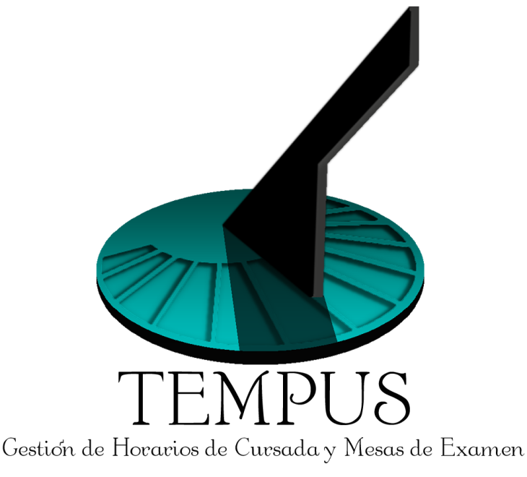



En el Plan de Gestión de Riesgos se describen detalladamente los distintos pasos a seguir para la gestión integral de los riesgos detectados durante todo el proyecto.

En este se definen roles y responsabilidades para la gestión de los distintos riesgos, como así también la metodología de trabajo para gestionar los mismos, dicha metodología es única para cada proyecto.

Tabla de contenido

Introducción 4

Roles y Responsabilidades 4

Documentación a generar 4

Gestión de Riesgos, Anexo 1. 4

Seguimiento de Riesgos 4

Resumen del circuito de Trabajo 5

Identificación y Evaluación de Riesgos 5

Etapa de trabajo 5

Documentos relacionados 5

Descripción de la hoja de cálculo 5

Metodología de trabajo 6

Análisis de Riesgos 6

Etapa de trabajo 6

Documentos relacionados 6

Descripción de la hoja de cálculo 7

Metodología de trabajo 7

Seguimiento de Riesgos 7

Etapa de trabajo 7

Documentos relacionados 8

Descripción del documento 8

Metodología de trabajo 8

Plan de Gestión de Riesgos

Introducción

Roles y Responsabilidades

Los roles y responsabilidades se han definido de la siguiente forma:

|  |  |
| --- | --- |
| **Rol** | **Responsable** |
| Administrador de la configuración | Oyarzo Mariela. |
| Analista | Todos. |
| Arquitecto | Quiroga Sandra. |
| Diseñador | Oyarzo Mariela. |
| Documentador | Quiroga Sandra. |
| Gerente de calidad | Márquez Emanuel. |
| Ingeniero de pruebas | Todos. |
| Líder de proyecto | Márquez Emanuel. |
| Programador | Todos. |
| Rol general | Todos |

Documentación a generar

Gestión de Riesgos, Anexo 1.

Se deberá completar un nuevo documento basado en la plantilla “Gestión de Riesgos Anexo 1” para cada iteración del proyecto. En caso en que ciertas iteraciones resulten tener un plazo de ejecución muy corto, puede realizarse un análisis para la fase completa.

Seguimiento de Riesgos

Se requiere la generación de un documento “Seguimiento de Riesgos” para ser completado y actualizado a lo largo del proyecto.

Resumen del circuito de Trabajo

Cada uno de los integrantes del grupo desarrollara las actividades planteadas en el plan de iteración correspondiente. Algunas de las actividades generaran productos que deben ser evaluados por el grupo. Luego, se define si continuar o realizar correcciones.

Identificación y Evaluación de Riesgos

Etapa de trabajo

El proceso de Identificación y Evaluación de Riesgos deberá efectuarse al inicio de cada iteración del proyecto, siendo ésta una de las primeras tareas a planificar.

Documentos relacionados

Para estas tareas se trabajará con el documento “Gestión de Riesgos, Anexo 1”, sobre la hoja “Identificación y Evaluación”.

Descripción de la hoja de cálculo

La hoja de cálculo “Identificación y Evaluación” cuenta con diez páginas, las cuales permitirán trabajar sobre las siguientes categorías de riesgos:

* Compromiso del Cliente
* Definición del Cliente
* Cronograma
* Experiencia y Capacidad
* Duración y Tamaño
* Legal y Contractual
* Tecnología
* Complejidad
* Aspectos Financieros
* Subcontratistas

Cada página permite la introducción de un máximo de 39 preguntas relacionadas al grupo correspondiente.

Tanto los grupos como las preguntas incluidas dentro de los mismos pueden ser modificadas o adaptadas dependiendo de las necesidades y características del proyecto.

Metodología de trabajo

En primer lugar se deberán completar las filas con las distintas preguntas o inquietudes que surjan para cada grupo de riesgo.

Cada pregunta tendrá una valoración posible de 0 a 3, representando 0 el menor riesgo y 3 el máximo. Cada valor aplicable a una pregunta dada será indicado con una etiqueta representativa del significado de dicha valoración.

Al finalizar la generación de los distintos cuestionarios, se procederá a la puntuación de cada pregunta, en la columna “Puntos”. De manera automática se indicará en la columna siguiente la necesidad de analizar en mayor detalle la pregunta calificada, si la misma posee una valoración igual o mayor a 2.

Una vez concluida la evaluación, se obtendrá la puntuación total y el valor máximo de puntos posibles de obtener, los cuales serán colocados en la parte inferior de cada página.

A continuación deberá indicarse una valoración para el impacto que este grupo de riesgos en su conjunto representa para el proyecto, siendo 5 el más alto impacto y 1 el más bajo. Una vez seleccionado este valor, se obtiene automáticamente un rating (Puntuación/Puntos Posibles x Impacto), el cual servirá para determinar en una etapa posterior el riesgo total del proyecto para la etapa actual de trabajo.

Por último, se cuenta con un espacio para indicar los comentarios que se crean necesarios.

Una vez finalizada con la identificación y el análisis para cada uno de los grupos, se obtendrá una planilla resumen en la hoja “Resumen” del mismo documento “Gestión de Riesgos, Anexo 1”. En este se presenta información acerca de las distintas categorías de riesgos, su peso, impacto y rating. Obteniendo además, datos generales del análisis, conjuntamente de un gráfico tipo radial representativo de la situación.

Análisis de Riesgos

Etapa de trabajo

La etapa de Análisis de Riesgos se efectuará una vez concluida la etapa previa, “Identificación y Evaluación de Riesgos”, al inicio de cada iteración o fase del proyecto según corresponda.

Documentos relacionados

Enla tarea de Análisis se trabajará con el documento “Gestión de Riesgos, Anexo 1”, sobre la hoja “Análisis”.

Una vez finalizada dicha actividad, se completará el documento “Seguimiento de Riesgos”.

Descripción de la hoja de cálculo

La información generada en la etapa anterior permitirá la realización de un listado resumido de los riesgos más sobresalientes de cada categoría. Los mismos referencian a los que han sido marcados como analizables (con valoración igual o mayor a 2) en la etapa anterior.

La hoja está formada por diferentes columnas, las cuales se dividen de la siguiente manera:

* Una columna para identificar cada riesgo, mediante un ID único.
* Tres columnas para indicar los distintos riesgos, categorías e impactos; los cuales son completados automáticamente.
* Una columna indicando la probabilidad de ocurrencia del riesgo
* Una última columna, para el cálculo automático del factor de riesgo

Metodología de trabajo

A cada uno de los riesgos en la tabla mencionada anteriormente se le deberá asignar un identificador único de referencia y, de acuerdo al criterio del evaluador, una probabilidad de ocurrencia (de 0% a 100%) en la columna correspondiente.

Automáticamente se calcula un factor (Impacto x Probabilidad x 100).

Una vez finalizada la notación de las probabilidades, se ordenará la tabla de forma de observar los riesgos de mayor factor. Seguidamente se seleccionarán los más destacados para realizar el seguimiento en la próxima etapa.

Se recomienda hacer un seguimiento de al menos 10 riesgos, pero esta cantidad se determinará de acuerdo a lo que se observe sobre los distintos factores obtenidos.

Los riesgos seleccionados deberán incluirse en el documento “Seguimiento de Riesgos”, creando una nueva referencia cuando sea necesario, y completando los incisos Identificación y Análisis de cada una.

Seguimiento de Riesgos

Etapa de trabajo

El seguimiento de riesgos se llevará a cabo durante todo el proyecto.

Documentos relacionados

En esta etapa se trabajará sobre el documento “Seguimiento de Riesgos”.

Descripción del documento

Cada riesgo destacado durante la etapa de análisis tendrá una referencia dentro de este documento. A su vez cada referencia cuenta con cuatro incisos: Identificación, Análisis, Plan de Riesgos y Seguimiento, donde los primeros dos fueron completados durante la etapa previa.

Metodología de trabajo

El responsable de la Gestión de Riesgos completará el inciso Plan de Riesgos, para cada riesgo existente, colocando el tipo de estrategia propuesta (Eliminación, mitigación o Contingencia), el responsable de la tarea, la respuesta al riesgo (Actividad a realizar), y la etapa del desarrollo durante la cual se deberá efectuar.

En la sección Seguimiento, se incluirán todas aquellas actividades que se realicen concernientes a lograr el éxito de las estrategias planificadas.